Turinys
- Žinynų paruošimas
- Duomenų įvedimas
- i.SAF ataskaitos paruošimas
- Rezultatai

Kokias PVM sąskaitas faktūras reikia registruoti gaunamų / išrašomų PVM sąskaitų faktūrų registre?
Registracijos numeris |  | KD-8563 |  | Data |  | 2016-09-26

VMI prie FM viršininko 2004 m. balandžio 21 d. įsakymu Nr. VA-55 patvirtintose taisyklėse numatyta, kad apmokestinamasis asmuo, PVM sąskaitose faktūrose nurodytas (įvardytas) kaip pirkėjas gaunamų PVM sąskaitų faktūrų registre turi registruoti iš Lietuvos Respublikos apmokestinamųjų asmenų per mokestinį laikotarpį gautas PVM sąskaitas faktūras (išskyrus PVM sąskaitas faktūras, nurodytas PVM įstatymo 80 straipsnio 7 dalyje), ir iš užsienio valstybių per mokestinį laikotarpį gautas PVM sąskaitas faktūras, dėl kurių atsiranda prievolė apskaičiuoti PVM. Jis taip pat savo nuožiūra gali registruoti ir jo atskaitingų asmenų vardu gautas PVM sąskaitas faktūras, kuriose yra nurodytas Lietuvos ar užsienio valstybės apskaičiuotas PVM (pvz., už apgyvendinimą viešbučiuose ir pan.).
Ar reikės į gaunamų/išrašomų PVM sąskaitų faktūrų registrą traukti PVM sąskaitas faktūras | Atsakymai
1. debetines / kreditines PVM sąskaitas faktūras | Apmokestinamasis asmuo, PVM sąskaitose faktūrose nurodytas kaip prekių (paslaugų) pirkėjas: Gaunamų PVM sąskaitų faktūrų registre registruoja gautas kreditines PVM sąskaitas faktūras; Išrašomų PVM sąskaitų faktūrų registre turi registruoti išrašytas debetines PVM sąskaitas faktūras.  Apmokestinamasis asmuo, PVM sąskaitose faktūrose nurodytas kaip prekių (paslaugų) pardavėjas, Išrašomų PVM sąskaitų faktūrų registre registruoja išrašytas kreditines PVM sąskaitas faktūras; Gaunamų PVM sąskaitų faktūrų registre turi registruoti gautas debetines PVM sąskaitas faktūras.
2. gautas iš užsienio, pagal kurias jau bus pateikti prašymai susigrąžinti PVM, sumokėtą užsienio valstybėje | Taisyklėse numatyta, kad gaunamų PVM sąskaitų faktūrų registre privaloma registruoti tik tokias iš užsienio valstybių apmokestinamųjų asmenų per mokestinį laikotarpį gautas PVM sąskaitas faktūras, dėl kurių atsiranda prievolė apskaičiuoti PVM Lietuvoje.  Jeigu iš užsienio gautos PVM sąskaitos faktūros su užsienietišku PVM, dėl kurių nėra prievolės Lietuvoje skaičiuoti PVM, tai jų neprivaloma traukti į gaunamų PVM sąskaitų faktūrų registrą. Tačiau pirkėjas, nurodęs atitinkamą klasifikatoriaus kodą, gali tokias PVM sąskaitas faktūra traukti į gaunamų PVM sąskaitų registrą, nepriklausomai, ar prašymai susigrąžinti PVM, sumokėtą užsienio valstybėje pateikti, ar ne.
3. degalinėse išduotus čekius už kurą, kurie yra prilyginami PVM sąskaitoms faktūroms | PVM sąskaitos faktūros, nurodytos PVM įstatymo 80 straipsnio 7 dalyje, neregistruojamos nei gaunamų, nei išrašomų PVM sąskaitų faktūrų registre.
4. kai prekės suvartojamos privatiems poreikiams ar įforminamas ilgalaikio materialiojo turto pasigaminimas | Ilgalaikio materialiojo turto pasigaminimo ar privatiems poreikiams sunaudotų prekių (paslaugų) įforminimui išrašytos PVM sąskaitos faktūros nurodomos tik išrašomų PVM sąskaitų faktūrų registre.
5. draudimo polisus ir banko išrašus | Gaunamų / išrašomų PVM sąskaitų faktūrų registre gali būti neregistruojami PVM neapmokestinamų finansinių (PVM įstatymo 28 straipsnis) ir PVM neapmokestinamų draudimo (PVM įstatymo 27 straipsnis) paslaugų įsigijimo/suteikimo dokumentai, kurie laikomi PVM sąskaitomis faktūromis (banko išrašai / draudimo polisai).
6. išankstinius dokumentus, išrašytus dėl apmokėjimo | Gaunamų / išrašomų PVM sąskaitų faktūrų registre turi būti registruojamos PVM sąskaitos faktūros (įskaitant tas, kuriomis yra įformintas sumokėtas avansas). Laisvos formos apskaitos dokumentai, kurie nelaikomi PVM sąskaitomis faktūromis, t. y. kurie išrašomi ne prekių tiekimui, paslaugų teikimui įforminti (pvz., sąskaitos išankstiniam apmokėjimui, išankstinės sąskaitos) gaunamų / išrašomų PVM sąskaitų faktūrų registre neregistruojami.
7. anuliuotas PVM sąskaitas faktūras | Jeigu buvo anuliuotų PVM sąskaitų faktūrų, tai gaunamų / išrašomų PVM sąskaitų faktūrų registruose laukelyje „PVM sąskaitos faktūros tipas" nurodomas tipas „AN", tačiau duomenų apie anuliuotas PVM sąskaitas faktūras registruose pateikti neprivaloma.  Anuliuotos sąskaitos (kurių tipas nurodytas „AN") nebus tikrinamos, kryžminamos ar traukiamos į preliminarią PVM deklaraciją.  Atkreipiame dėmesį, kad tuo atveju, kai yra išrašyta PVM sąskaita faktūra, o vėliau išrašoma kita PVM sąskaita faktūra, tikslinanti šią pirmąją, tai registruose turi būti pateikiami duomenys apie abu dokumentus, antrajai sąskaitai nurodant tipą (kreditinė ar debetinė PVM sąskaita).
8. apskaitos dokumentus, išrašytus (vadovaujantis 2002-05-24 LRV nutarimu Nr. 716) fiziniams asmenims už nuolatines ir ilgalaikes paslaugas | Jeigu bendrovė išrašo ūkine veikla nesiverčiantiems fiziniams asmenims minėtoje tvarkoje nurodytus apskaitos dokumentus (ne PVM sąskaitas faktūras), tai tokių duomenų į išrašomų PVM sąskaitų faktūrų registrą įtraukti nereikia.  Tačiau jei bendrovė išrašo PVM sąskaitas faktūras, tai PVM sąskaitų faktūrų duomenys turi būti įtraukiami į PVM sąskaitų faktūrų registrą ir teikiami VMI.
9. ES bendrovės, paslaugų pirkėjos, PVM sąskaitas faktūras (įmonės pardavėjos vardu) išsirašo sau | Įmonė (pardavėja) jos vardu išrašytas PVM sąskaitas faktūras turi registruoti Išrašomų PVM sąskaitų faktūrų registre.
10. Įmonė iš trečiųjų valstybių (už ES teritorijos ribų) perka įrangą įmonės veiklai vykdyti. Importo PVM nuo importuotos įrangos apskaičiuojamas muitinės importo procedūrų deklaracijoje | Muitinės importo procedūrų bei kitokios deklaracijos PVM sąskaitų faktūrų registre neregistruojamos.
11. duomenys, nurodyti laisvos formos dokumentuose (pvz., įforminti kompensavimui ir pan.) | Laisvos formos ir kituose dokumentuose nurodyti duomenys į PVM sąskaitų faktūrų registrus netraukiami.
12. iš užsienio apmokestinamųjų asmenų gautus prekių (paslaugų) pardavimo dokumentus, jeigu užsienio asmuo neregistruotas PVM mokėtoju užsienio valstybėje ar LT | Pagal registrų pildymo taisyklių 10 punktą, į gaunamų PVM sąskaitų faktūrų registrą privaloma traukti visas iš užsienio gautas (užsienio apmokestinamųjų asmenų išrašytas) prekių ir paslaugų PVM sąskaitas faktūras (jas atitinkančius kitus dokumentus) dėl kurių atsiranda prievolės skaičiuoti PVM Lietuvoje.

- Žinynų paruošimas

  - Įmonės rekvizitai

Įmonės, teikiančios i.SAF ataskaitą, rekvizitai turi būti nurodyti Kliento kortelėje, kuri nurodyta PauLita meniu „Paruošimas“ -> „Įmonės nuostatos“ -> „Pradiniai duomenys“ -> „Sąskaita“:

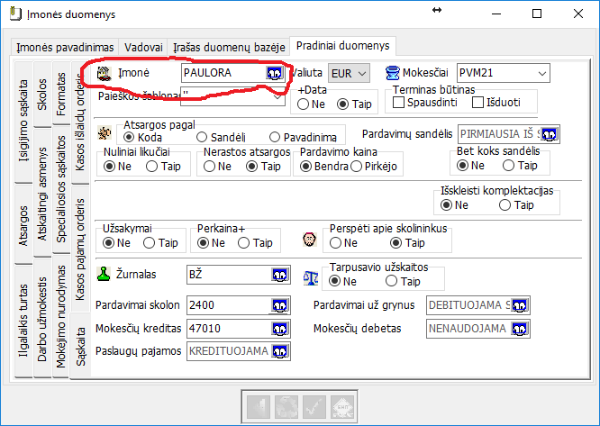

PASTABA: čia nurodytos Kliento kortelės įmonės kodas yra naudojamas kaip i.SAF ataskaitos teikėjo įmonės kodas.

arba

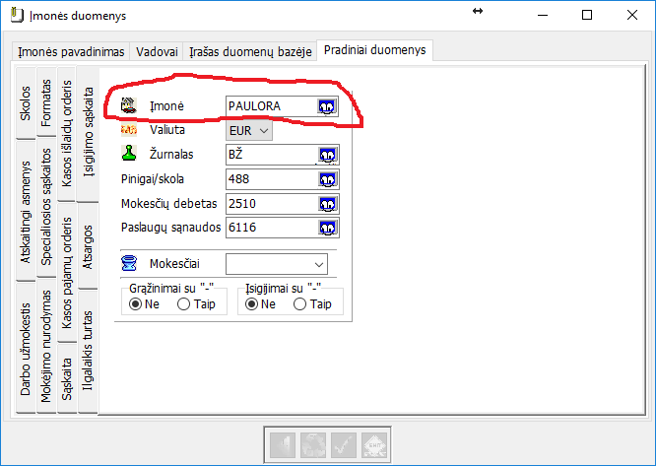

  - Klientai

    - Šalis
Rekomenduojama užpildyti laukelį <Šalis> dviraidžiu valstybės kodu pagal ISO 3166-1 alpha 2 standartą, pvz., LT – Lietuva, LV - Latvija:

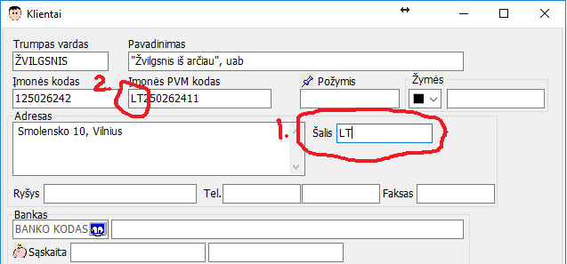

Jei laukelis neužpildytas, i.SAF ims pirmasias dvi raides iš PVM kodo laukelyje <Įmonės PVM kodas>. Jei abu laukeliai neužpildyti, i.SAF bus nurodyta „LT“ (Lietuva).

    - Advokatai/notarai
Jeigu Kliento laukelyje <Požymis> įrašyti „ADVNTR“

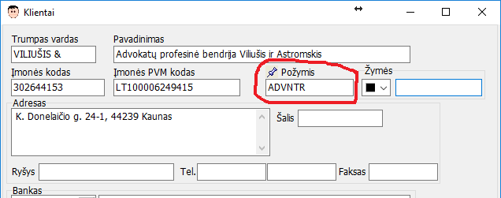

Tai visom šio Kliento išrašytom sąskaitoms arba visoms iš šio Kliento gautoms sąskaitoms i.SAF ataskaitoje bus nurodomas požymis VS arba VK:

VS – viena (advokatų/notarų) PVM s.-f.
VK – viena (advokatų/notarų) kreditinė PVM s.-f.

  - PVM kodai
Naujai išrašytoms ir gaunamoms sąskaitoms-faktūroms rekomenduojama įvesti ir naudoti PauLita Atskaitymų kodus pagal PVM klasifikatoriaus kodus (atnaujinimo data 2016-06-30):

Mokesčiokodas (MK) | MK nurodymas PVMsąskaitų faktūrų registre |  | Aprašymas | Mokesčio Tarifas (%)
 | Gaunamų | Išrašomų
1 | 2 | 3 | 4 | 5
PVM1 | x* | x*** | Šalies teritorijoje patiektos prekės ir / ar suteiktos paslaugos (Lietuvos Respublikos pridėtinės vertės mokesčio įstatymo (toliau – PVMĮ) 19 str. 1 dalis) | 21
PVM2 | x* | x | Šalies teritorijoje patiektos prekės ir / ar suteiktos paslaugos (PVMĮ 19 str. 3 dalis) | 9
PVM3 | x* | x | Šalies teritorijoje patiektos prekės ir / ar suteiktos paslaugos (PVMĮ 19  str. 4, 5 dalys) | 5
PVM4 |  |  | (negalioja)
PVM25 | x | x | Atvejai, kai pirkėjas išskaito ir sumoka PVM už jam tiekiamas prekes ar  teikiamas paslaugas (PVMĮ 96 straipsnis) | 21
PVM26 | x | x | Atvejai, kai pirkėjas išskaito ir sumoka PVM už jam tiekiamas prekes ar  teikiamas paslaugas (PVMĮ 96 straipsnis) | 9
PVM27 | x | x | Atvejai, kai pirkėjas išskaito ir sumoka PVM už jam tiekiamas prekes ar  teikiamas paslaugas (PVMĮ 96 straipsnis) | 5
PVM5 | x* | x | Atvejai, kai prekių tiekimas ir paslaugų teikimas neapmokestinamas  PVM (PVMĮ 20–33 ir 112 straipsniai) | –
PVM6 | – | x | Atvejai, kai prekės (paslaugos) yra suvartotos PVM mokėtojo  privatiems poreikiams tenkinti (PVMĮ 5 ir 8 straipsniai) | 21
PVM7 | – | x | Atvejai, kai prekės (paslaugos) yra suvartotos PVM mokėtojo  privatiems poreikiams tenkinti (PVMĮ 5 ir 8 straipsniai) | 9
PVM8 | – | x | Atvejai, kai prekės (paslaugos) yra suvartotos PVM mokėtojo  privatiems poreikiams tenkinti (PVMĮ 5 ir 8 straipsniai) | 5
PVM28 | – | x | Atvejai, kai prekės (paslaugos) yra suvartotos PVM mokėtojo  privatiems poreikiams tenkinti (PVMĮ 5 ir 8 straipsniai) | 0
PVM29 | – | x | Atvejai, kai prekės (paslaugos) yra suvartotos PVM mokėtojo  privatiems poreikiams tenkinti (PVMĮ 5 ir 8 straipsniai) | –
PVM9 | – | x | PVM mokėtojo ilgalaikio materialiojo turto pasigaminimas ir  nuosavybės teise priklausančio ar nepriklausančio pastato (statinio)  esminis pagerinimas (PVMĮ 6 straipsnis) | 21
PVM30 | – | x | PVM mokėtojo ilgalaikio materialiojo turto pasigaminimas ir  nuosavybės teise priklausančio ar nepriklausančio pastato (statinio)  esminis pagerinimas (PVMĮ 6 straipsnis) | 9
PVM31 | – | x | PVM mokėtojo ilgalaikio materialiojo turto pasigaminimas ir  nuosavybės teise priklausančio ar nepriklausančio pastato (statinio)  esminis pagerinimas (PVMĮ 6 straipsnis) | 5
PVM10 |  |  | (negalioja)
PVM32 | x* | x | Atvejai, kai sandoriams taikoma speciali apmokestinimo schema  (marža) (PVMĮ II, III skirsniai) | 21
PVM33 | x* | x | Atvejai, kai sandoriams taikoma speciali apmokestinimo schema  (marža) (PVMĮ II, III skirsniai) | 0
PVM12 | – | x | Prekių eksportas (PVMĮ 41 straipsnis) | 0
PVM13 | – | x | ES PVM mokėtojams patiektos prekės (PVMĮ 49 str.. 1,4 dalys) | 0
PVM14 | x* | x | Kiti sandoriai (PVMĮ 42, 43, 44, 45, 46, 47, 48, 49 str. 2 ir 3 dalys, 51,  52, 53 str. 1, 5, 6, 10 dalys) | 0
PVM15 | – | x | Už Lietuvos ribų patiektos prekės ir/ar suteiktos paslaugos (atvejai, kai  PVM neskaičiuojamas, nes prekių tiekimas ir / ar paslaugų teikimas  laikomas įvykusiu už Lietuvos ribų ir yra ne PVM objektas Lietuvoje,  bet PVM atskaita galima pagal PVMĮ 58 str. 1 dalies 2 punkto nuostatas) | –
PVM34 | – | x | Už Lietuvos ribų patiektos prekės ir/ar suteiktos paslaugos (atvejai, kai PVM neskaičiuojamas, nes prekių tiekimas ir / ar paslaugų teikimas laikomas įvykusiu už Lietuvos ribų ir yra ne PVM objektas Lietuvoje, o PVM atskaita atsižvelgiant į PVMĮ 58 str. nuostatas negalima) | –
PVM16 | x | – | Atvejai, kai iš kitų valstybių narių prekių įsigijimas laikomas įvykusiu  šalies teritorijoje (PVMĮ 41 ir 122 straipsniai) | 21
PVM17 | x | – | Atvejai, kai iš kitų valstybių narių prekių įsigijimas laikomas įvykusiu  šalies teritorijoje (PVMĮ 41 ir 122 straipsniai) | 9
PVM18 | x | – | Atvejai, kai iš kitų valstybių narių prekių įsigijimas laikomas įvykusiu  šalies teritorijoje (PVMĮ 41 ir 122 straipsniai) | 5
PVM35 | x** | – | Atvejai, kai iš kitų valstybių narių prekių įsigijimas laikomas įvykusiu  šalies teritorijoje (PVMĮ 41 ir 122 straipsniai) | 0
PVM36 | x** | – | Atvejai, kai iš kitų valstybių narių prekių įsigijimas laikomas įvykusiu  šalies teritorijoje (PVMĮ 41 ir 122 straipsniai) | –
PVM19 | x** | x | Atvejai, kai Lietuvos Respublikos PVM mokėtojo, trikampėje prekyboje  esančio tarpininkaujančia šalimi (antrasis asmuo), iš vienos valstybės  narės PVM mokėtojo įsigytos prekės iš karto buvo nugabentos į kitą  valstybę narę, kurioje patiektos tos kitos valstybės narės PVM  mokėtojui (PVMĮ 122 straipsnio 3 dalis) | –
PVM20 | x | – | Iš užsienio valstybių (išskyrus iš ES PVM mokėtojų) įsigytos paslaugos, kurių pardavimo PVM apskaičiuoja pirkėjas (PVMĮ 95 str. 2 dalis) | 21
PVM37 | x | – | Iš užsienio valstybių (išskyrus iš ES PVM mokėtojų) įsigytos paslaugos, kurių pardavimo PVM apskaičiuoja pirkėjas (PVMĮ 95 str. 2 dalis) | 0
PVM38 | x** | – | Iš užsienio valstybių (išskyrus iš ES PVM mokėtojų) įsigytos paslaugos, kurių pardavimo PVM pirkėjas neskaičiuoja (PVMĮ 95 str. 1 dalies 3 punktas) | 0
PVM39 | x** | – | Iš užsienio valstybių (išskyrus iš ES PVM mokėtojų) įsigytos paslaugos, kurių pardavimo PVM pirkėjas neapskaičiuoja (PVMĮ 95 str. 1 dalies 2 punktas) | –
PVM21 | x | – | Iš ES PVM mokėtojų įsigytos paslaugos, kurių pardavimo PVM  apskaičiuoja pirkėjas (PVMĮ 95 str. 2 dalis) | 21
PVM40 | x | – | Iš ES PVM mokėtojų įsigytos paslaugos, kurių pardavimo PVM  apskaičiuoja pirkėjas (PVMĮ 95 str. 2 dalis) | 5
PVM41 | x** | – | Iš ES PVM mokėtojų įsigytos paslaugos, kurių pardavimo PVM pirkėjas  neapskaičiuoja (PVMĮ 95 str. 1 dalies 3 punktas) | 0
PVM42 | x** | – | Iš ES PVM mokėtojų įsigytos paslaugos, kurių pardavimo PVM pirkėjas  neapskaičiuoja (PVMĮ 95 str. 1 dalies 2 punktas) | –
PVM22 |  |  | (negalioja)
PVM43 | x | – | Atvejai, kai už šalies teritorijoje neįsikūrusio užsienio apmokestinamojo  asmens šalies teritorijoje tiekiamas prekes ir / ar teikiamas paslaugas  PVM apskaičiuoja ir sumoka pirkėjas (PVMĮ 95 str. 3, 4 ir 5 dalys) | 21
PVM44 | x | – | Atvejai, kai už šalies teritorijoje neįsikūrusio užsienio apmokestinamojo  asmens šalies teritorijoje tiekiamas prekes ir / ar teikiamas paslaugas  PVM apskaičiuoja ir sumoka pirkėjas (PVMĮ 95 str. 3, 4 ir 5 dalys) | 9
PVM45 | x | – | Atvejai, kai už šalies teritorijoje neįsikūrusio užsienio apmokestinamojo  asmens šalies teritorijoje tiekiamas prekes ir / ar teikiamas paslaugas  PVM apskaičiuoja ir sumoka pirkėjas (PVMĮ 95 str. 3, 4 ir 5 dalys) | 5
PVM46 | x** | – | Atvejai, kai už šalies teritorijoje neįsikūrusio užsienio apmokestinamojo  asmens šalies teritorijoje tiekiamas prekes ir / ar teikiamas kitas  paslaugas PVM pirkėjas neapskaičiuoja (PVMĮ 95 str. 3, 4 ir 5 dalys) | 0
PVM47 | x** | – | Atvejai, kai už šalies teritorijoje neįsikūrusio užsienio apmokestinamojo  asmens šalies teritorijoje tiekiamas prekes ir / ar teikiamas kitas  paslaugas PVM apskaičiuoja ir sumoka pirkėjas (PVMĮ 95 str. 3, 4 ir 5  dalys) | –
PVM23 | – | – | Sumokėtas importo PVM | 21,9,5
PVM24 | – | – | Importo PVM, kurio įskaitymą kontroliuoja VMI | 21,9,5
PVM48 | x** | – | Už Lietuvos ribų įsigytos prekės ir/ar paslaugos (įskaitant atvejus, kai apskaičiuotas užsienio šalies PVM ir atvejus, kai prekės importuojamos vidaus vartojimui) (atvejai, kai prekių ir/ar paslaugų įsigijimas laikomas įvykusiu už Lietuvos ribų ir pardavimo PVM Lietuvoje neskaičiuojamas, nes įsigijimas – ne PVM objektas Lietuvoje) | –
PVM49 | x | – | Atvejai, kai žemės ūkio produkcija ir paslaugos įsigytos iš ūkininkų,  kuriems taikoma kompensacinio PVM tarifo schema | 6
PVM100 | x | x | Kiti atvejai
x – mokesčio kodo (MK) elementą privaloma užpildyti
x* - Gaunamų PVM sąskaitų faktūrų registras pildomas, o MK elementas nepildomas, jeigu prekės (paslaugos) įsigyjamos iš LT PVM mokėtojo ir pirkėjui nėra prievolės apskaičiuoti ir deklaruoti ir/ar sumokėti PVM (pagal 2016-03-25 VA- 28 patvirtintų taisyklių priedo 311912 elemento indeksą)
x** - Gaunamų PVM sąskaitų faktūrų registre neprivaloma registruoti iš užsienio valstybių per mokestinį laikotarpį gautų PVM sąskaitų faktūrų, dėl kurių neatsiranda prievolė skaičiuoti PVM, duomenų (pagal 2016-03-25 VA- 28 patvirtintų taisyklių 10 punktą), tokiu atveju ir MK elementas nepildomas. Jeigu nurodytosios PVM sąskaitos faktūros mokesčių mokėtojo nuožiūra registruojamos ir teikiamos i.SAF, MK elementas privalo būti užpildytas.
x*** - Kai Lietuvoje tiekiant prekes/teikiant paslaugas taikomas standartinis PVM tarifas, Išrašomų PVM sąskaitų faktūrų registre MK elementas gali būti nenurodytas (pagal 2016-03-25 VA- 28 patvirtintų taisyklių 26.7 punktą).

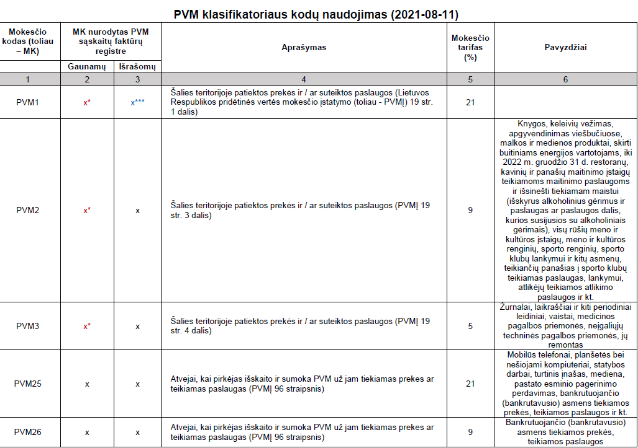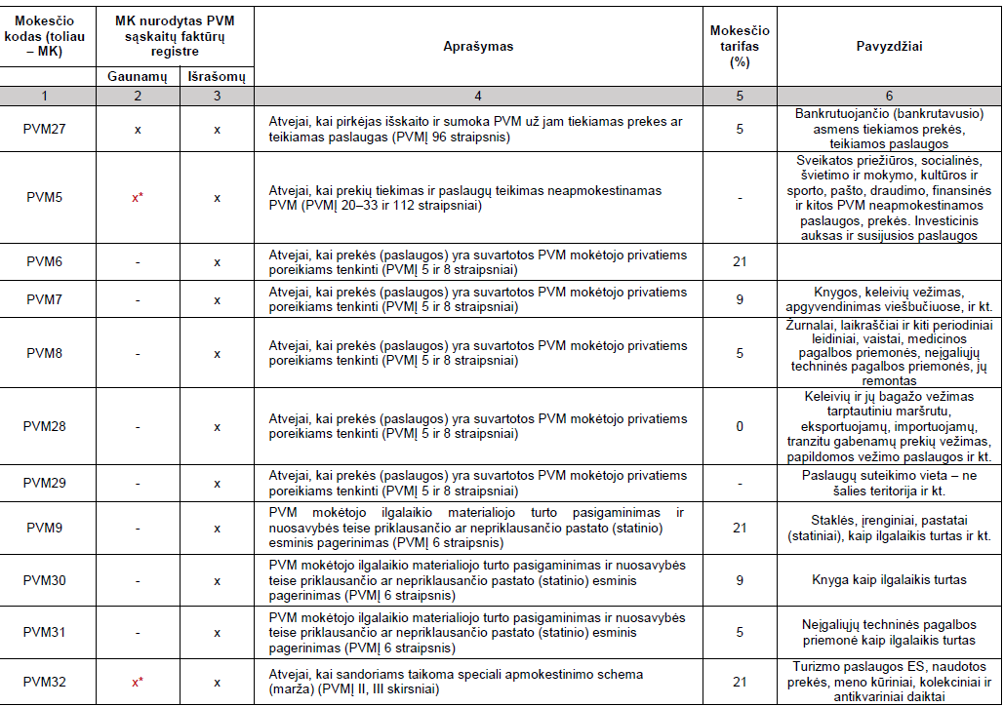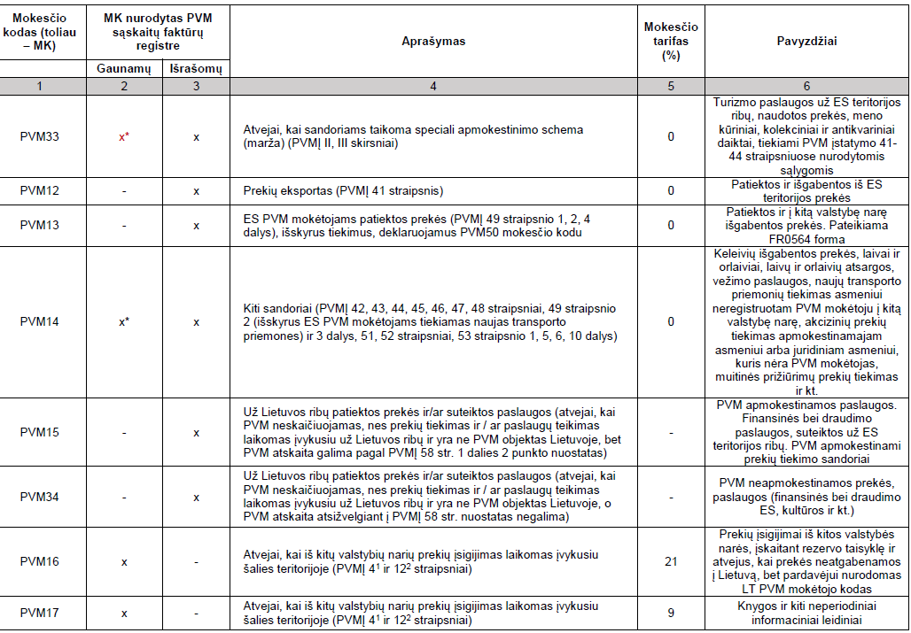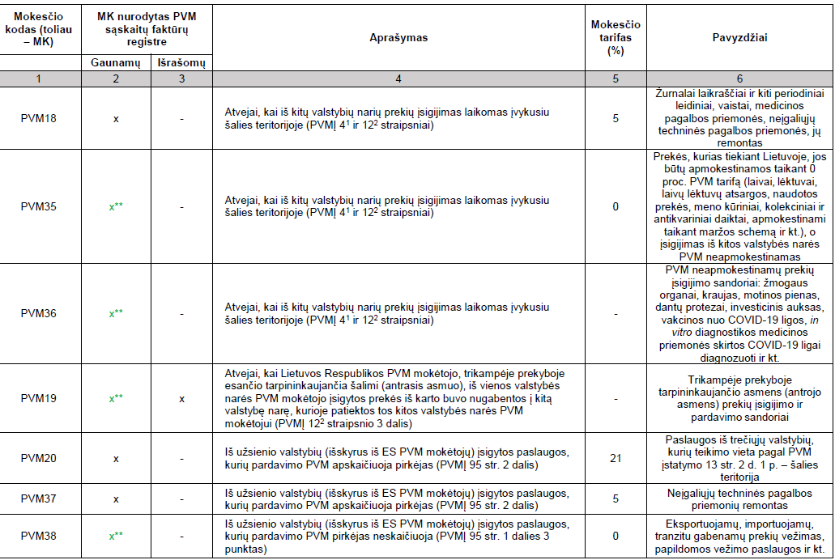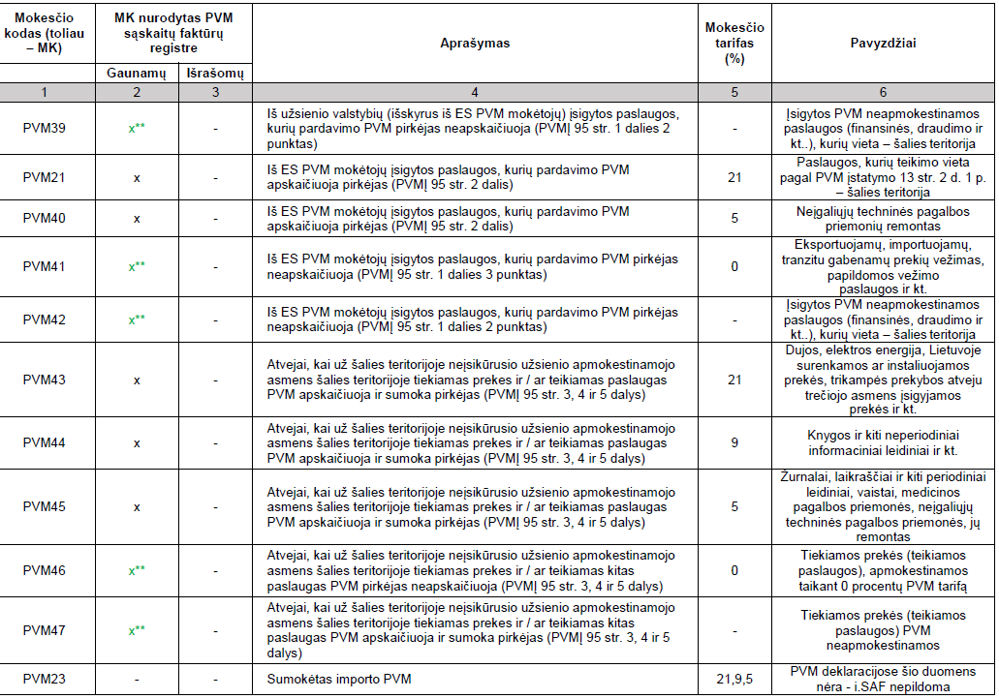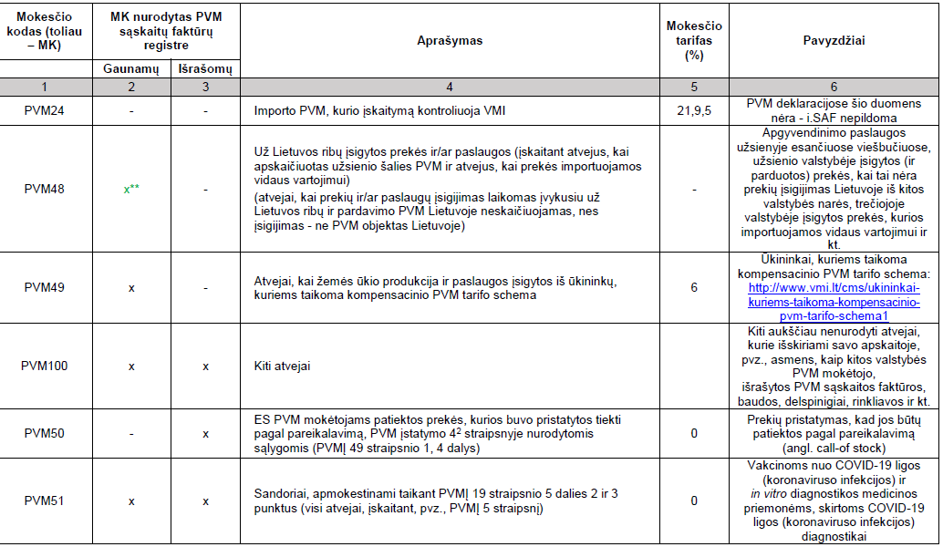
x – mokesčio kodo (MK) elementą privaloma užpildyti
x* - Gaunamų PVM sąskaitų faktūrų registras pildomas, o MK elementas nepildomas, jeigu prekės (paslaugos) įsigyjamos iš LT PVM mokėtojo ir pirkėjui nėra prievolės apskaičiuoti ir deklaruoti ir/ar sumokėti PVM (pagal 2016-03-25 VA- 28 patvirtintų taisyklių priedo 311912 elemento indeksą)
x** - Gaunamų PVM sąskaitų faktūrų registre neprivaloma registruoti iš užsienio valstybių per mokestinį laikotarpį gautų PVM sąskaitų faktūrų, dėl kurių neatsiranda prievolė skaičiuoti PVM, duomenų (pagal 2016-03-25 VA- 28 patvirtintų taisyklių 10 punktą), tokiu atveju ir MK elementas nepildomas. Jeigu nurodytosios PVM sąskaitos faktūros mokesčių mokėtojo nuožiūra registruojamos ir teikiamos i.SAF, MK elementas privalo būti užpildytas.
x*** - Kai Lietuvoje tiekiant prekes/teikiant paslaugas taikomas standartinis PVM tarifas, Išrašomų PVM sąskaitų faktūrų registre MK elementas gali būti nenurodytas (pagal 2016-03-25 VA- 28 patvirtintų taisyklių 26.7 punktą).

Dažniausiai pasitaikantys variantai:

Aprašymas | Kodas | Tarifas %
Pirkimas iš LT PVM 21% | PVM1 | 21%
Pirkimas iš LT PVM 21% | PVM1 | 21%
Pirkimas iš ES prisiskaičiuotas mokėtinas PVM 21% | PVM16 | 21%
Pirkimas iš trečiųjų šalių "-" netraukiame tų sąskaitų, už kurias nėra prievolės priskaičiuoti PVM
Pardavimas ES PVM 0% | PVM13 | 0%
Pardavimas trečiosioms šalims PVM 0% | PVM12 | 0%
Netraukiamas į atskaitą PVM (automobilis, jo nuoma) | PVM1 | 21%
Pirkimas LT PVM 9% | PVM2 | 9%
Atvirkštinis apmokestinimas (statybos darbai, metalo laužas) PVM 21% | PVM25 | 21%
Pirkimas iš ES prisiskaičiuotas mokėtinas PVM 21% (paslaugos) | PVM21 | 21%
Pirkimas iš trečių šalių prisiskaičiuotas mokėtinas PVM 21% (paslaugos) | PVM20 | 21%
Pardavimas NE PVM objektas LT (Direktyvos 44 str.) | PVM15 | -
Pirkimas 20-33, 112 str (lizingo palūkanos) | PVM5 | -
Parkavimo paslaugos ES | PVM48 | -
Pirkimas kiti sandoriai (45 str. = Directyve 146(1)) vežėjų išrašomos sąskaitos PVM 0 | PVM14 | 0%
Tačiau, jeigu kai kurie PVM klasifikatoriaus kodai PauLita buvo naudojami anksčiau (pvz., PVM21, PVM9), arba jeigu apskaitoje yra naudojami PVM tame tarpe, tai PauLita Atskaitymuose reikia naudoti laukelį <Grupė>, kuriame nurodyti tam tikrą kodą iš PVM klasifikatoriaus kodų:

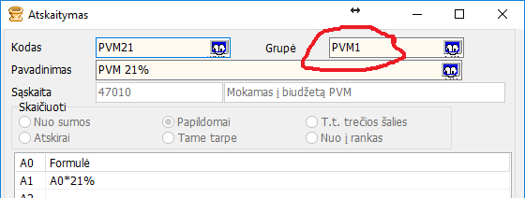

Taip pat, ęsant reikalui naudoti ir PVM klasifikatoriaus kodą „PVM21“ (iš ES PVM mokėtojų įsigytos paslaugos, kurių pardavimo PVM apskaičiuoja pirkėjas (PVMĮ 95 str. 2 dalis); Paslaugos, kurių teikimo vieta pagal PVM įstatymo 13 str. 2 d. 1 p. – šalies teritorija), papildomai įvesti į Atskaitymus su kitu kodu, bet grupe „PVM21“:

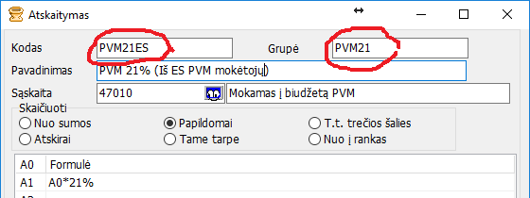

Kiti pavyzdžiai:

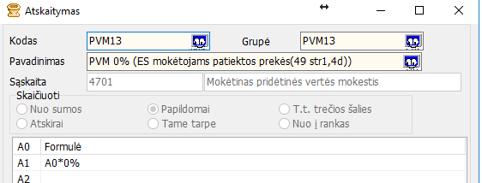

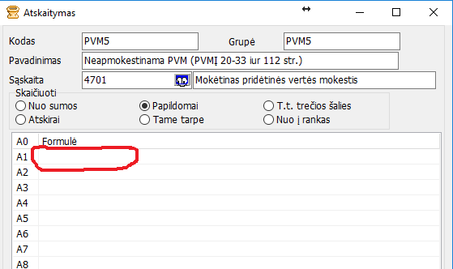

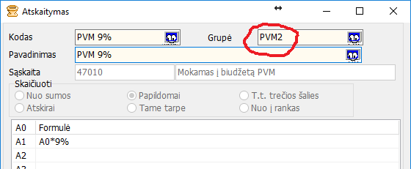

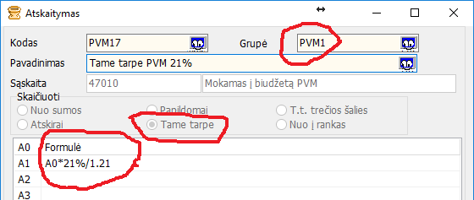

  - „Menamas“ PVM

Kai kuriems PVM kodams
Kodas | Tarifas % | Aprašymas
PVM16 | 21% | Pirkimas iš ES prisiskaičiuotas mokėtinas PVM 21%
PVM20 | 21% | Pirkimas iš trečių šalių prisiskaičiuotas mokėtinas PVM 21% (paslaugos)
PVM21 | 21% | Pirkimas iš ES prisiskaičiuotas mokėtinas PVM 21% (paslaugos)
PVM32 | 21% | Turizmo paslaugos ES, naudotos prekės, meno kūriniai, kolekciniai ir antikvariniai daiktai (Atvejai, kai sandoriams taikoma speciali apmokestinimo schema (marža) (PVMĮ II,II skirsniai)

Nepaisant to, kad lentelėje nurodytas 21% tarifas, taip pat galima Atskaitymo tarifo formulės eilutę palikkti tuščia. Taigi PauLita galimi abudu variantai:
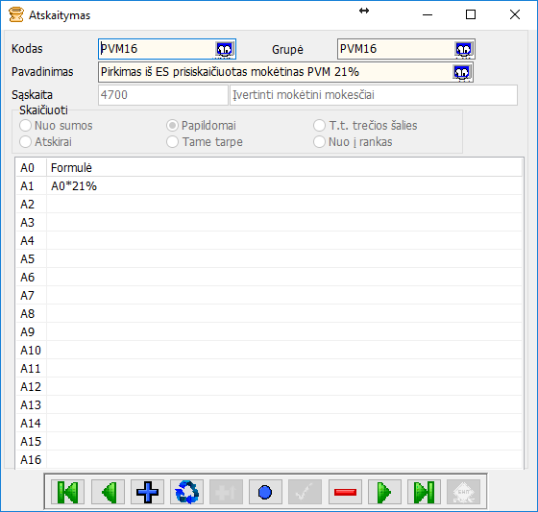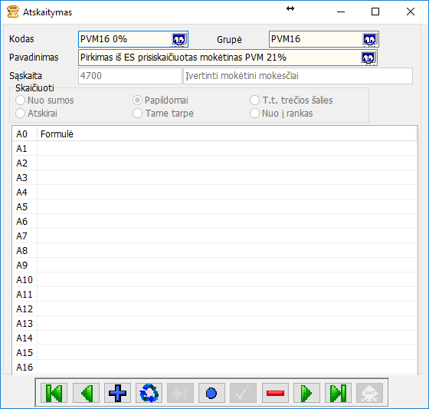

- Duomenų įvedimas

  - Gaunamos sąskaitos

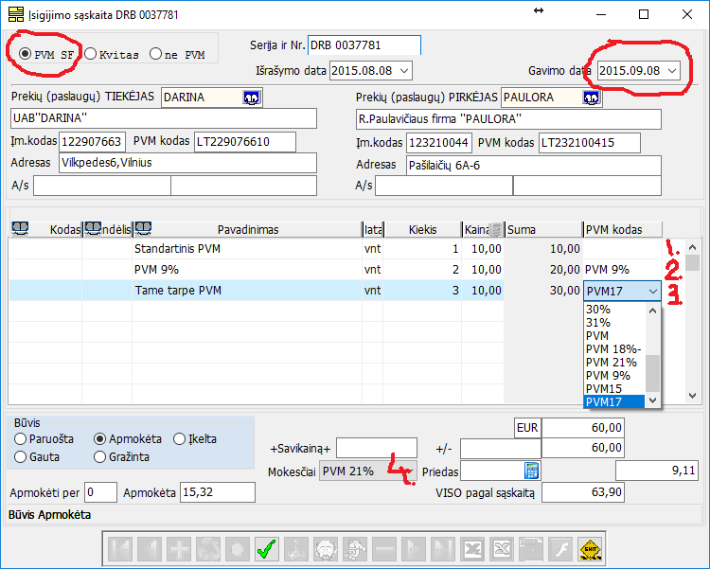

    - Viršutiniame kairiame kampe pasirenkam gautos sąskaitos rūšį:
- „PVM SF“ – PVM sąskaita-faktūra traukiama į i.SAF ataskaitą
- „Kvitas“ – degalų kvitas ir pn. netraukiami į i.SAF ataskaitą
- „ne PVM“ – dokumentas netraukiamas į i.SAF ataskaitą
- Gautos sąskaitos, suvestos su ankstesnėmis PauLita versijomis (kai ši reikšmė nebuvo nurodoma), traukiamos į i.SAF ataskaitą tik tada, jeigu sąskaitos PVM suma nelygi nuliui.

    - Laukelyje <Gavimo data> nurodom PVM sąskaitos-faktūros gavimo datą (jei skiriasi nuo laukelio <Išrašymo data>). Į i.SAF ataskaitą bus traukiamos gautos sąskaitos, kurių Išrašymo data arba Gavimo data pakliūna į nurodytą laikotarpį.

    - Laukelyje <PVM kodas> kiekvienai prekei (paslaugai) galima nurodyti (jeigu skiriasi nuo bendro, nurodyto laukelyje <Mokesčiai>) individualų PVM kodą. Jeigu visos prekės (paslaugos) apmokestinamus vienu tarifu, užtenka nurodyti šį tarifą laukelyje <Mokesčiai>.

Mūsų pavyzdyje pirmoje eilutė PVM kodas nenurodytas, taigi bus naudojamas bendras (nurodytas laukelyje <Mokesčiai>) – „PVM21“. Apmokestinama suma 10.0, PVM suma – 2.1. Antroje eilutėje nurodytas PVM kodas „PVM 9%”. Apmokestinama suma 2x10.0=20.0, PVM suma – 1.9. Trečioje eilutėje nurodytas kodas „PVM17“ (tame tarpe 21%). Apmokestinama suma (3x10.0-PVM) = 24.79, PVM suma – 5.21. Viso sąskaitos apmokestinama suma – 54.79, PVM suma – 9.11, viso pagal sąskaitą – 63.90.

    - Registravimo data

Kadangi dabar Iįsigijimo sąskaitoje yra du datos laukeliai (<Išrašymo data> ir <Gavimo data>), tai galima nurodyti, kuris iš jų bus naudojamas registruojant gautą sąskaitą. PauLita meniu „Paruošimas“ -> „Įmonės nuostatos“ -> „Pradiniai duomenys“ -> „Įsigijimo sąskaita“:

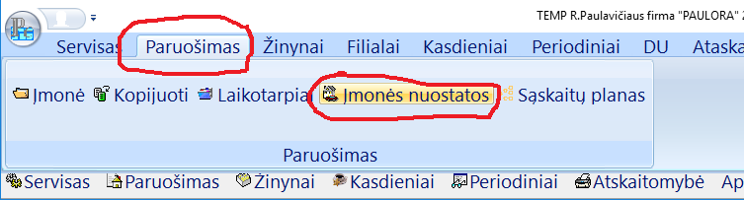

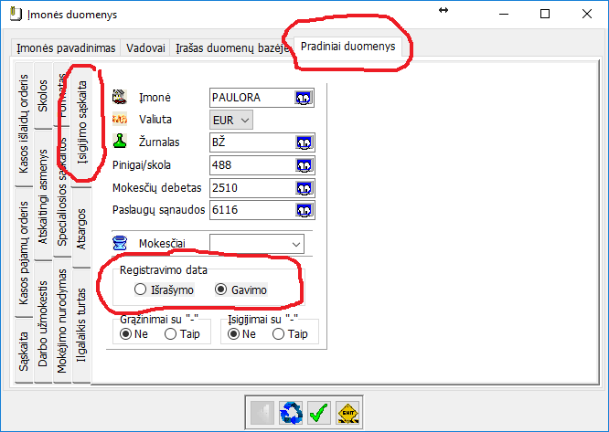

Laukelyje <Registravimo data> galima pasirinkti – naudoti sąskaitos išrašymo, ar gavimo datą. Pasirinkus „Gavimo“, keičiasi keičiasi Įsigijimo sąskaitos dialogas:

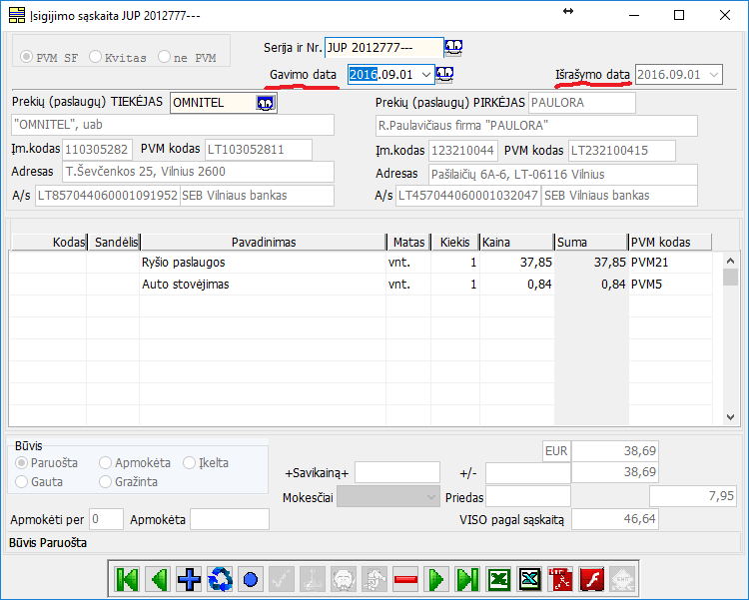

Pastaba: jeigu prieš pakeičiant regsitravimo datą jau buvo užregistruotos Įsigijimo sąskaitos, reikia įsitikinti, kad jose nurodyta Gavimo data yra ne ankstesnė už Išrašymo datą.

    - Kreditinės sąskaitos
PauLita Kreditinė sąskaita – tai sąskaita su būviu „Grąžinta“ ir teigiamais skaičiais:
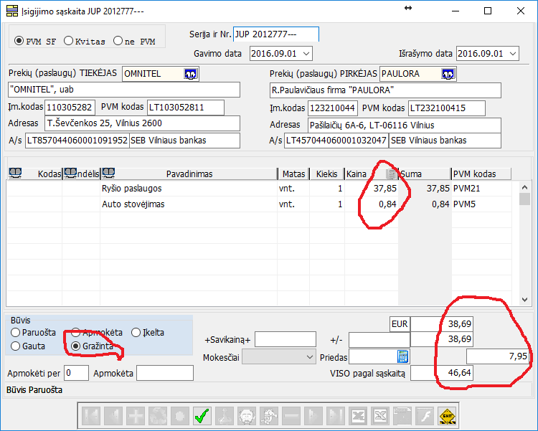

    - Sąskaitos su PVM paskaičiuotu su apvalinimo klaida

Jeigu gautoje sąskaitoje paskaičiuotas PVM nesutampa su PauLita, jis gali būti taisomas taip:
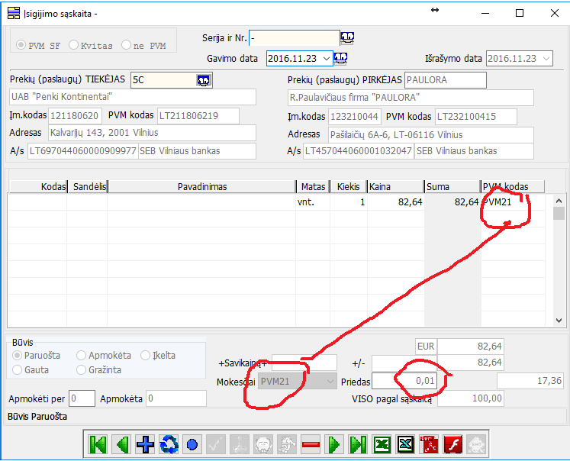

  - Išrašomos sąskaitos

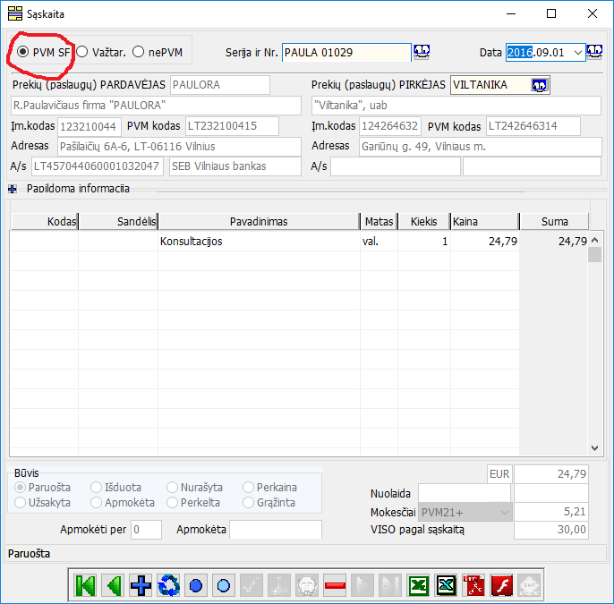

    - Viršutiniame kairiame kampe pasirenkam išrašytos sąskaitos rūšį:
a ) „PVM SF“ – PVM sąskaita-faktūra traukiama į i.SAF ataskaitą
- „Važtar.“ – Važtaraštis netraukiamas į i.SAF ataskaitą
- „ne PVM“ – dokumentas netraukiamas į i.SAF ataskaitą
- Išrašytos sąskaitos suvestos su ankstesnėmis PauLita versijomis (kai ši reikšmė nebuvo nurodoma) traukiamos į i.SAF ataskaitą tik tada, jeigu sąskaitos PVM suma nelygi nuliui.

- i.SAF ataskaitos paruošimas

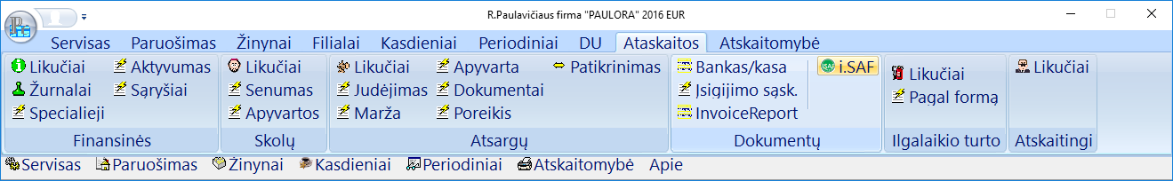

  - Paprastai užtenka tik nurodyti Gautų sąskaitų laikotarpį laukeliuose <Išrašyta Nuo> ir <Išrašyta Iki>:

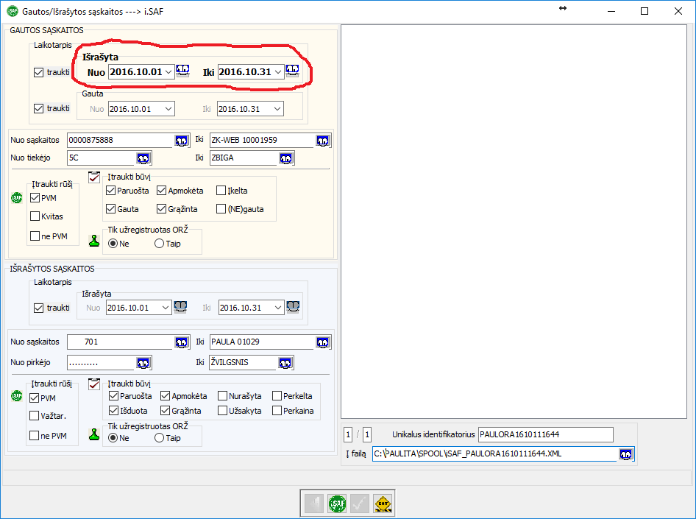

Arba <Gauta Nuo> ir <Gauta Iki>, jei registravimo data pasirinkta sąskaitų gavimo data:

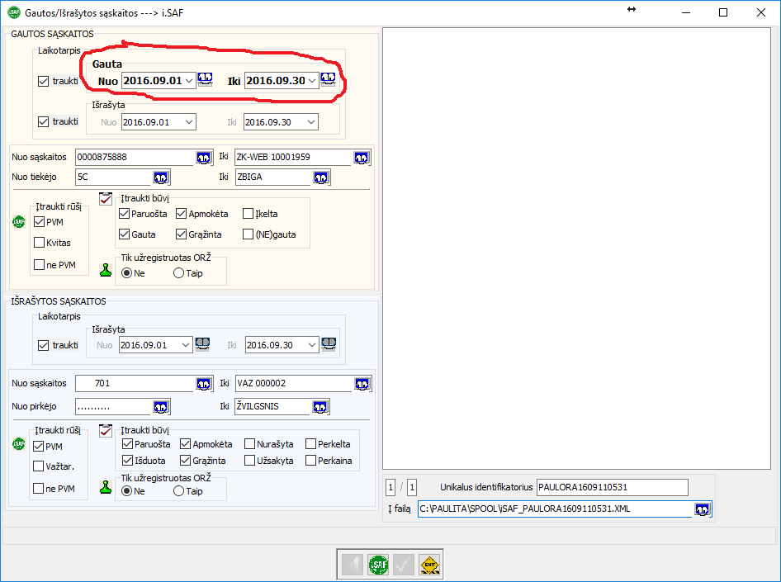

Šiuo atveju kiti laikotarpiai (Gautų sąskaitų <Gauta>, arba <Išrašyta> ir Išrašytų sąskaitų <Išrašyta>) nustatomi automatiškai.

  - Taip pat galima sugeneruoti dalines i.SAF ataskaitas pažymint (arba ne) tam tikrus laukelius <traukti>:

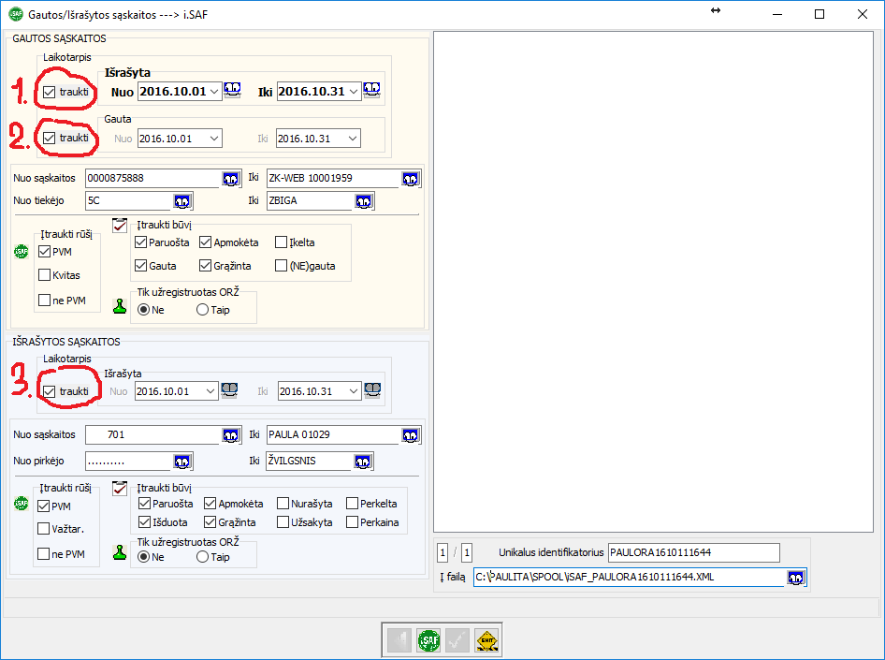

    - Pažymėjus įtraukiamos gautos sąskaitos-faktūros kurių išrašymo data pakliūna į nurodytą laikotarpį
    - Pažymėjus įtraukiamos gautos sąskaitos-faktūros, kurių išrašymo arba gavimo data pakliūna į nurodytą laikotarpį (užduotas <Gauta> laikotarpis visada sutampa su <Išrašyta> laikotarpiu).
    - Pažymėjus įtraukiamos išrašytos sąskaitos-faktūros kurių išrašymo data pakliūna į nurodytą laikotarpį. Jeigu pažymėta 3.2.1. (Gautų sąskaitų) laukelis <traukti>, tai užduotas išrašytų sąskaitų laikotarpis <Išrašyta> visada sutampa su užduotu gautų sąskaitų laikotarpiu <Išrašyta>.

  - Papildomi parametrai

    - Gautos sąskaitos <Įtraukti rūšį>

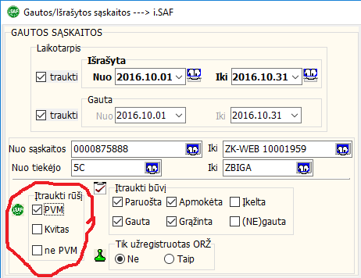

Į i.SAF ataskaitą bus traukiamos nurodytos Įsigijimo sąskaitos:

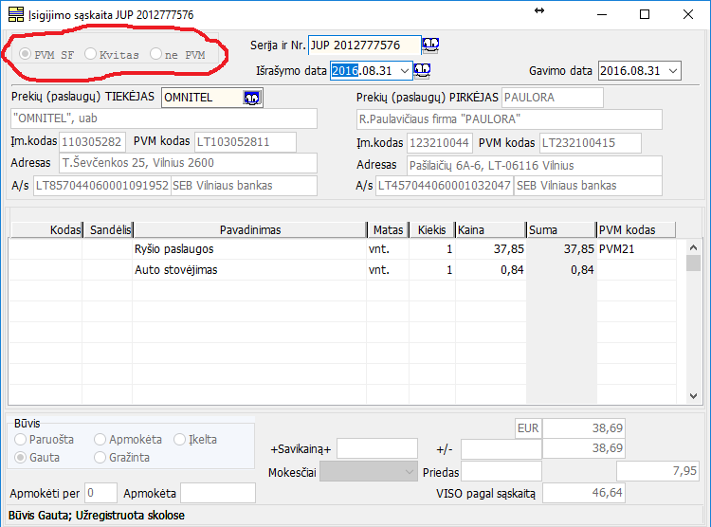

Pastaba: Jeigu pasirinkta reikšmė „PVM“, tai gautos Įsigijimo sąskaitos suvestos su ankstesnėmis PauLita versijomis (kai ši reikšmė nebuvo nurodoma) traukiamos į i.SAF ataskaitą tik tada, jeigu tokios sąskaitos PVM suma nelygi nuliui.
    - Gautos sąskaitos <Įtraukti būvį>:

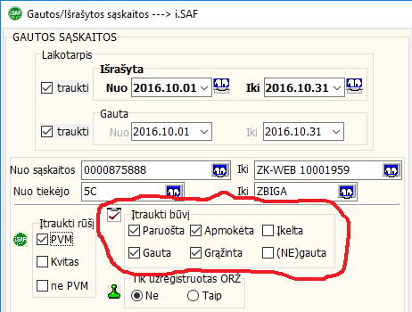

Į i.SAF ataskaitą bus traukiamos tik Įsigijimo sąskaitos su nurodytu būviu:

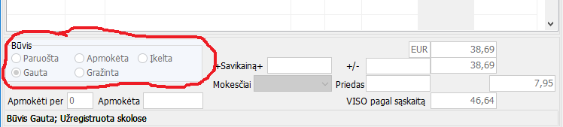

    - Gautos sąskaitos <Tik užregistruotas ORŽ>

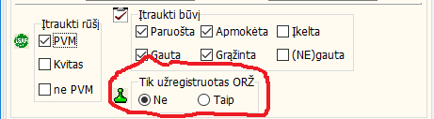

Į i.SAF ataskaitą bus traukiamos tik Įsigijimo sąskaitos su žyma „UŽREGISTRUOTAS BŽ #”:

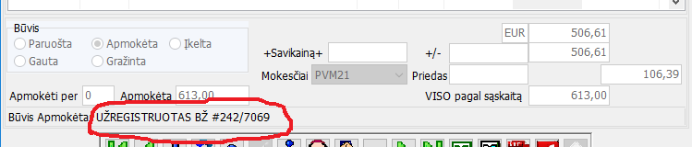

    - Išrašytos sąskaitos <Įtraukti rūšį>

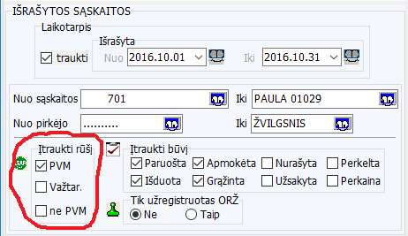

Į i.SAF ataskaitą bus traukiamos nurodytos Išrašytos sąskaitos:

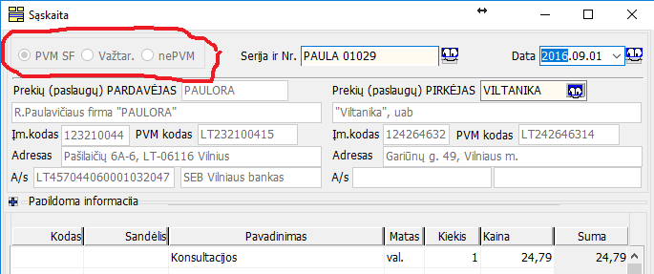

Pastaba: Jeigu pasirinkta reikšmė „PVM“, tai Išrašytos sąskaitos suvestos su ankstesnėmis PauLita versijomis (kai ši reikšmė nebuvo nurodoma) traukiamos į i.SAF ataskaitą tik tada, jeigu tokios sąskaitos PVM suma nelygi nuliui.
    - Išrašytos sąskaitos <Įtraukti būvį>

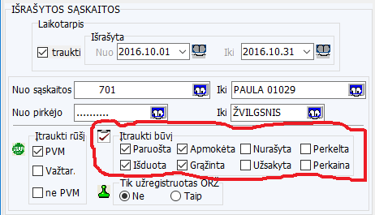

Į i.SAF ataskaitą bus traukiamos tik Išrašytos sąskaitos su nurodytu būviu:

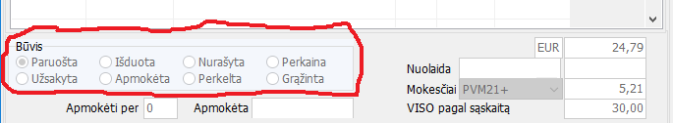

    - Išrašytos sąskaitos <Tik užregistruotas ORŽ>

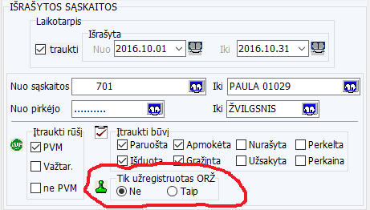

Į i.SAF ataskaitą bus traukiamos tik Išrašytos sąskaitos su žyma „Užreg. BŽ #”:

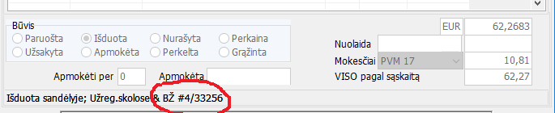

  - Unikalus identifikatorius
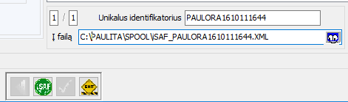
Kiekviena duomenų rinkmena, pateikiama į i.SAF, turi turėti unikalų identifikatorių:
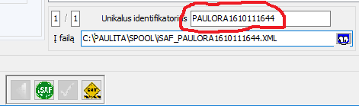
Paprastai PauLita jį sugeneruoja automatiškai, tačiau, teikiant tikslinančią rinkmeną, turi būti nurodomas tikslinamos reikmenos identifikatorius! Identifikatoriaus sintaksė yra {[A-Z0-9_], minLength=1, maxLength=20}.

Čia taip pat galima nurodyti rinkmenos dalių kiekį ir dalies eilės numerį:

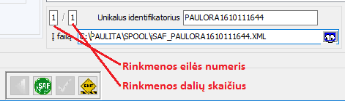

Įkeltos į i.SAF rinkmenos pašalinti negalima. Įkeltos rinkmenos duomenis galima patikslinti įkeliant kitą rinkmeną su tokiu pat Unikaliu identifikatoriumi (PartNumber).
Įkėlus P duomenų tipo rinkmeną į i.SAF susikuria abu (gaunamų ir išrašomų PVM sąskaitų faktūrų registrai). Gaunamų PVM sąskaitų faktūrų registre yra rinkmenoje nurodytos sąskaitos, o išrašomų PVM sąskaitų faktūrų registras sukuriamas tuščias. Įkėlus S duomenų tipo rinkmeną su tuo pačiu Unikaliu identifikatoriumi (PartNumber), patikslinama anksčiau įkeltoji rinkmena. Vadinasi, gaunamų PVM sąskaitų faktūrų registre duomenys pakeičiami (jų nelieka), o išrašomų PVM sąskaitų faktūrų registras užpildomas naujos rinkmenos duomenimis.
- Rezultatai

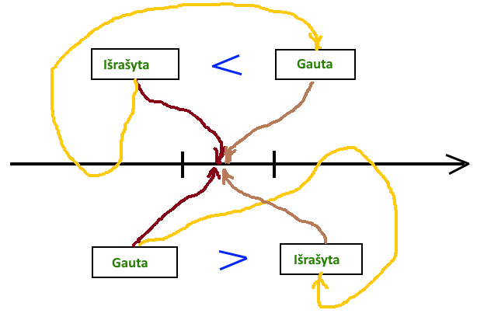

i.SAF ataskaita generuojama paspaudus klavišą „Vykdyti“:

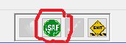

Rezultatai matomi dialogo lange

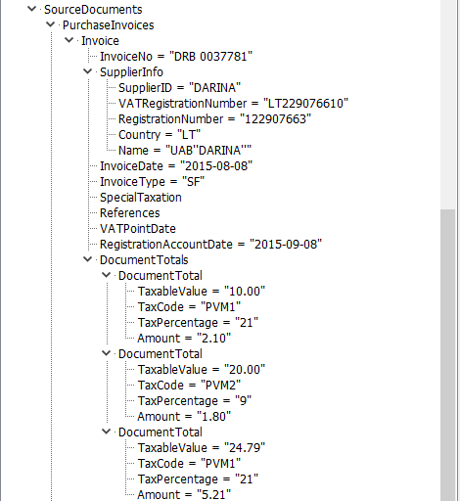

Bei talpinami į nurodytą failą:

